ICS 13.060
Z 16

DB21
辽宁省地方标准
DB 21/T XXXX—XXXX

养殖水体中扑草净残留量的测定 液相色谱-串联质谱法
Determination of prometryne residue in aquaculture water by LC-MS/MS

（本稿完成日期：2019年04月）

XXXX - XX - XX发布
XXXX - XX - XX实施
辽宁省市场监督管理局 发布

前 言
本标准按照GB/T 1.1—2009给出的规则编写。
本标准由辽宁省农业农村厅提出并归口管理。
本标准起草单位：大连市现代农业生产发展服务中心。
本标准主要起草人：王骏、许炳雯、许岩、丁勇、刘彤、孙程鹏、尚宏鑫、陈颖、马琳、杨婷婷、田斌。
本标准发布实施后，任何单位和个人如有问题和意见建议，均可以通过来电和来函等方式进行反馈，我们将及时答复并认真处理，根据实际情况依法进行评估及复审。
归口管理部门通讯地址：辽宁省农业农村厅（沈阳市和平区太原北街2号），联系电话：024-23447862。
标准起草单位通讯地址：大连市现代农业生产发展服务中心（大连市沙河口区中山路678号），联系电话：0411-84660056。

养殖水体中扑草净残留量的测定 液相色谱-串联质谱法
- 范围
本标准规定了渔业养殖水体中扑草净残留量的液相色谱-串联质谱测定方法。
本标准适用于本标准适用于渔业生产养殖水及相似水体中扑草净残留量的测定。
本标准的检出限为5.0 ng/L。
- 规范性引用文件
下列文件对于本文件的应用是必不可少的。凡是注日期的引用文件，仅所注日期的版本适用于本文件。凡是不注日期的引用文件，其最新版本（包括所有的修改单）适用于本文件。
GB/T 6682 分析实验室用水规格和试验方法
HJ 493-2009 水质采样 样品的保存和管理技术规定
- 原理
水样中的扑草净用固相萃取柱富集、净化、洗脱，用液相色谱-串联质谱仪检测，内标法定量。
- 试剂和材料
除非另作说明，本方法所用试剂均为分析纯，试验用水为符合GB/T 6682规定的一级水。
  - 乙腈：色谱纯。
  - 甲醇：色谱纯。
  - 水-乙腈混合溶液：V/V=95/5。
  - 微孔滤膜：孔径0.22 μm，GHP材质。
  - 标准品：扑草净(Prometryn, C₁₀H₁₉N₅S,CAS号7287-19-6)，纯度≥98%。
  - 氘代扑草净(d6-扑草净）内标标准溶液：浓度100 μg/mL。
  - 标准储备液

扑草净标准溶液储备液（100 μg/mL）：准确称取适量扑草净标准品（4.5），用甲醇配制成100 μg/mL的标准储备溶液，-18 ℃避光保存，有效期3个月。
  - 标准中间液
    - 扑草净标准中间液（1.0 μg/mL）：准确量取1.0 mL室温下的扑草净标准储备液（4.7）于100 mL容量瓶中，用水-乙腈混合液（4.2）定容稀释至刻度，配制成1.0 μg/mL的扑草净标准中间液，4 ℃避光保存，有效期3周。
    - 氘代扑草净(d6-扑草净）标准中间液（1.0 μg/mL）：准确量取1.0 mL室温下的氘代扑草净标准储备液（4.6）于100 mL容量瓶中，用水-乙腈混合液（4.2）定容稀释至刻度，配制成1.0 μg/mL的氘代扑草净(d6-扑草净）标准中间液，4 ℃避光保存，有效期3周。
  - 标准工作液
    - 扑草净标准工作液（0.05 μg/mL）：准确量取0.5 mL室温下的扑草净标准中间液（4.8.1）于10 mL容量瓶中，用水-乙腈混合液（4.2）定容稀释至刻度，配制成0.05 μg/mL的扑草净标准工作液，4 ℃避光保存，一周内使用。
    - 氘代扑草净(d6-扑草净）标准工作液（0.05 μg/mL）：准确量取0.5 mL室温下的氘代扑草净(d6-扑草净）标准中间液（4.8.2）于10 mL容量瓶中，用水-乙腈混合液（4.2）定容稀释至刻度，配制成0.05 μg/mL的氘代扑草净(d6-扑草净）标准工作液，4 ℃避光保存，一周内使用。
- 仪器和设备
  - 液相色谱-质谱联用仪：配有电喷雾离子源（ESI）。
  - 全自动固相萃取仪。
  - 固相萃取柱：Oasis HLB，3 mL/60 mg，或相当者。
  - 电子天平：感量0.01 mg。
  - 氮气吹干仪。
  - 漩涡振荡器。
  - 超声波清洗器。
  - 高速冷冻离心机。
- 测定步骤
  - 试样的制备与保存
将现场采集水样装入洁净的棕色具塞玻璃瓶中，置于1-5 ℃冷藏并暗处短期保存。
  - 样品前处理
准确量取200 mL水样，向水样中加入40 μL氘代扑草净(d6-扑草净）（4.9.2），摇匀，微孔滤膜抽滤备用。使用全自动固相萃取仪先后用5 mL甲醇和5 mL超纯水对Oasis HLB柱进行活化，流速均为6 mL/min。再准确吸取100 mL水样，以6 mL/min的流速通过活化好的Oasis HLB固相萃取柱，弃去流出液，用5 mL超纯水以6 mL/min的流速润洗固相萃取柱，再以25 mL/min的流速注入20 mL空气对固相萃取柱进行干燥。干燥后用8 mL甲醇以6 mL/min的流速洗脱，收集洗脱液，氮气吹干，用水-乙腈混合液（4.3）定容至1.0 mL，经高速冷冻离心机以12000 r/min的速度离心15分钟后，取上清液待测。

  - 测定条件
    - 液相色谱条件
a) 色谱柱：BEH-C₁₈柱，50 mm×2.1 mm×1.7 μm，或其他等效柱。
b) 柱温：40 ℃。
c) 进样量：0.1 μL。
d) 梯度洗脱流动相参见表1。
- 梯度洗脱流动相
时间（min） | 水（%） | 乙腈（%） | 流速（mL/min）
0.00 | 95.0 | 5.0 | 0.40
0.10 | 95.0 | 5.0 | 0.40
1.40 | 5.0 | 95.0 | 0.40
2.40 | 5.0 | 95.0 | 0.40
2.50 | 95.0 | 5.0 | 0.40
3.50 | 95.0 | 5.0 | 0.40

    - 质谱条件
a) 离子源：电喷雾离子源（ESI）。
b) 扫描方式：正离子模式。
c) 检测方式：多反应监测（MRM）。
d) 离子源温度：150 ℃。
e) 脱溶剂气温度：550 ℃。
f) 脱溶剂气流量：1000 L/Hr。
g) 碰撞气（氩气）压力：0.15 MPa。
h) 毛细管电压：1.00 kV。
i）监测离子对及碰撞能量见表2。
- 监测离子对及碰撞能量
名称 | 定性离子对（m/z） | 定量离子对（m/z） | 碰撞能量/V
扑草净 | 242/200 | 242/158 | 18
扑草净 | 242/158 | 242/158 | 22
氘代扑草净（d6-扑草净） | 248/206 | 248/206 | 18
  - 定性测定
每种被测组分1个母离子，2个以上子离子，在相同实验条件下，样品中待测物和内标物的保留时间之比，也就是相对保留时间，与标准溶液中对应的相对保留时间偏差在±2.5%之内；且样品中各组分定性离子的相对丰度与浓度接近的标准溶液中对应的定性离子的相对丰度进行比较，若偏差不超过表3规定的范围，则可判定为样品中存在对应的待测物。
- 定性确证时相对离子丰度的最大允许偏差
相对离子丰度 | >50 | >20~50 | >10~20 | ≤10
允许的最大偏差 | ±20 | ±25 | ±30 | ±50
  - 定量测定
在仪器正常工作条件下，对标准工作溶液进样，以标准溶液中扑草净峰面积和氘代扑草净（d6-扑草净）峰面积的比值为纵坐标，标准溶液中扑草净浓度与氘代扑草净（d6-扑草净）浓度的比值为横坐标，绘制标准工作曲线，用标准工作曲线对样品进行定量，样品溶液中扑草净的响应值均应在仪器测定的线性范围内。内标法定量。扑草净和氘代扑草净（d6-扑草净）的标准物质的多反应监测（MRM）色谱图参见附录A。
  - 结果计算

样品中扑草净的含量按式（1）计算，结果需扣除空白值。
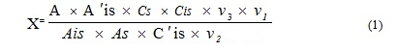
式中：
X ——样品中扑草净的含量，单位为纳克每升（ng/L）；
A ——样品中待测组分峰面积；
A＇is ——标品中待测组分内标物峰面积；
Cs ——标品中待测组分浓度，单位为纳克每毫升（ng/mL）；
Cis ——样品中待测组分内标物浓度，单位为纳克每毫升（ng/mL）；
V ₃ ——最终定容体积，单位为毫升（mL）；
V ₁ ——样品体积，单位为升（L）；
Ais ——样品中待测组分内标物峰面积；
As ——标品中待测组分峰面积；
C＇is ——标品中待测组分内标物浓度，单位为纳克每毫升（ng/mL）；
V ₂ ——分取液体积，单位为升（L）
  - 结果表示
平行测定结果用算术平均值表示，结果保留三位有效数字。
- 空白试验
除不加试样外，均按上述测定条件和步骤进行。
- 检出限、准确度和精密度
  - 检出限
水样中扑草净的最低检出限为5.0 ng/L。
  - 准确度
水样中扑草净的添加浓度为5.0 n g/L ～50 ng/L时，加标回收率为70%～120%。
  - 精密度
本方法的批内相对标准偏差小于15%，批间标准偏差小于15%。

附录 A

（资料性附录）

扑草净和氘代扑草净（d6-扑草净）的标准物质的多反应监测（MRM）色谱图

扑草净和氘代扑草净（d6-扑草净）的标准物质的多反应监测（MRM）色谱图，见图A.1
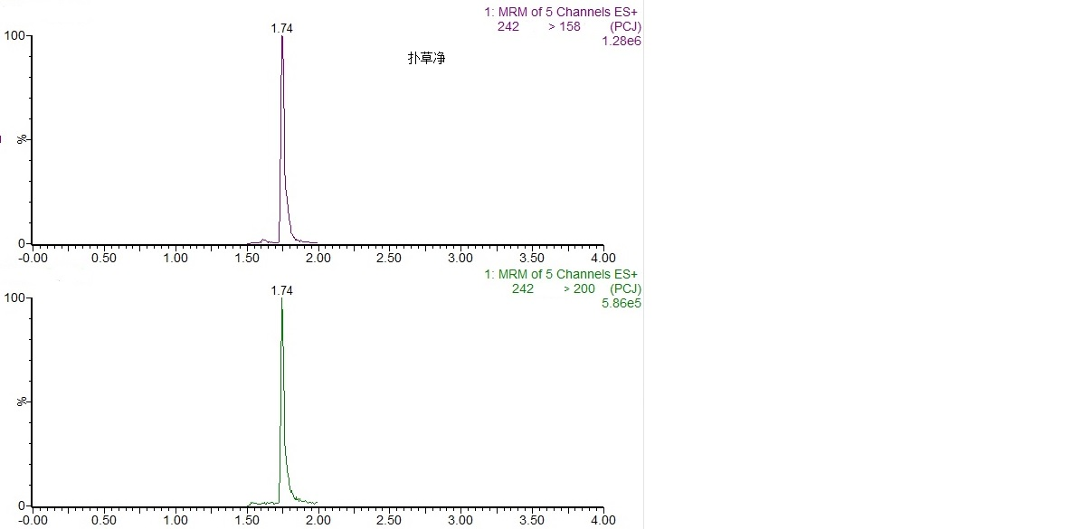
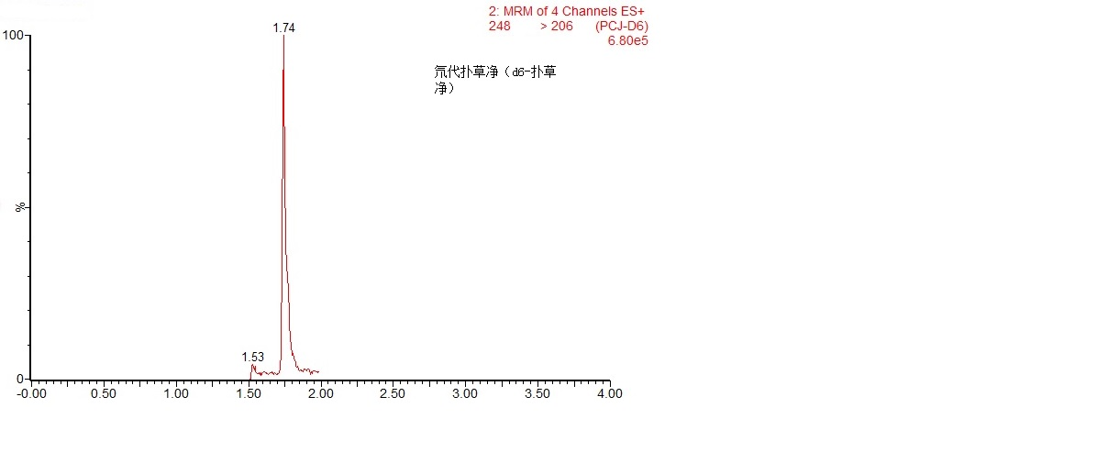
图A.1 扑草净和氘代扑草净（d6-扑草净）的标准物质的多反应监测（MRM）色谱图

_________________________________

